Санкт-Петербургский политехнический университет Петра Великого

Институт Прикладной математики и механики
Кафедра Теоретической механики
С.А.Капитанюк, В.А.Тимошенко

МОДЕЛЬ ГРАВИТАЦИОННОЙ ТОЧКИ НА JavaScript
(на примере черной дыры)

Курсовой проект
Направление подготовки бакалавров: Механика и математическое моделирование

Группа 13604/1

г. Санкт-Петербург
2015-2016 год
Оглавление
Введение 3
Основные понятия 4
Основные законы, описывающие гравитацию и гравитационное взаимодействие черной дыры 5
Значение и выбор языка 6
Части кода, отвечающие за визуализацию программы 7
Результаты работы программы 9
Заключение 11
Список литературы 12

Введение

Данная курсовая работа посвящена моделированию гравитационного взаимодействия в космосе с некоторыми объектами. Все взаимодействия рассматриваются на наиболее удобном для этого объекте – черной дыре, так как её поле настолько мощное, что способно притягивать даже свет.

В процессе выполнения курсовой работы ставилась основная задача – визуализация программы на языке JavaScript с последующей доработкой программы.
Но также одной из главных задач данной работы является изучение нового языка объектно-ориентируемого программирования.

Основные понятия

Как много люди знают о гравитации? Гравита́ция (от лат. gravitas — «тяжесть») — универсальное фундаментальное взаимодействие между всеми материальными телами.

В космосе огромное количество объектов, обладающих гравитацией. Наша планета, Земля, так же обладает ей, как и все планеты в Солнечной системе. Но всё же самыми яркими представителями определения «гравитационные объекты» в космосе, пожалуй, будут являться черные дыры. Существуют так же так называемые «белые» дыры - полная противоположность «черным» дырам.
Что же такое черная дыра? Это точки, в которых гравитационная сила настолько велика, что представляет собой опасность для всего, что случайно перейдет роковую черту рядом с черной дырой. Своё название они получили потому, что всасывают свет, который касается ее границ, и не отражают его, поэтому мы не видим черных дыр на небе, хотя их взаимодействие с космическими телами оказывает весомый вклад.

Граница, после пересечения которой уже невозможно покинуть пределы чёрной дыры, называется горизонтом событий. Так же принято считать, что у черных дыр нет какой-то определенной формы, хотя большинство предпочитает представлять эти космические объекты в форме некой сферы, но точно ответить на вопрос формы, структуры, и так далее современная наука пока ещё не в состоянии. Формально, сами по себе чёрные дыры совершенно невидимы. Однако благодаря гигантскому гравитационному притяжению чёрные дыры окружены аккреционным диском, состоящим из межзвёздных газов, пыли и прочих случившихся рядом объектов.

К тому же, благодаря своим свойствам черная дыра как бы искажает пространство вокруг себя, этот эффект приписывают огромному гравитационному взаимодействию, и по мнению многих, она поглощает всё, включая свет. Сила притяжения в чёрной дыре настолько велика, что она может замедлять время.

Основные законы, описывающие гравитацию и гравитационное взаимодействие черной дыры

О самом явлении черной дыры говорили давно. Теоретически, появление таких объектов предусматривалось в решении уравнений Эйнштейна и первое точной решение было получено Карлом Шварцшильдом в 1915 году.

Но о самих черных дырах говорили задолго до этого.
В своём письме к Королевскому сообществу в 1784 году об объектах, обладающих гравитационным притяжением, настолько большим, что даже способным преодолеть скорость света высказал Джон Мичелл.

Но широкую огласку всё же получили последующие труды ученых.
Самое первое решение уравнений Эйнштейна было осуществлено Шварцшильтом.
$$r_{s}= \frac{2GM}{c^{2}}$$
где $r_{s}$ – гравитационный радиус черной дыры, G – гравитационная постоянная, M -масса дыры, а c – скорость света.
В дальнейшем было выведено ещё несколько решений уравнений Эйнштейна с разными характеристиками черной дыры.

В основном всё взаимодействие частиц и самой дыры можно описать и Ньютоновским законом гравитации, но только в том случае, если мы пренебрегаем многими параметрами самой черной дыры, например, её заряженность.

Значение и выбор языка

Язык JavaScript, изначально разработанный Netscape (а затем развиваемый Mozilla), долгое время использовался в сети на многих сайтах, но широкую популярность получил с приходом Веб 2.0 — периода развития компьютерных систем, в котором JavaScript совместно с различными диалектами XML стал активно использоваться в разработке пользовательских интерфейсов как веб-приложений, так и настольных приложений. JavaScript в связке с CSS используется для создания динамических сайтов, более доступных, чем основанные на Flash альтернативы.
Когда создавался язык JavaScript, у него изначально было другое название: «LiveScript». Но тогда был очень популярен язык Java, и маркетологи решили, что схожее название сделает новый язык более популярным.

Планировалось, что JavaScript будет эдаким «младшим братом» Java. Однако, история распорядилась по-своему, JavaScript сильно вырос, и сейчас это совершенно независимый язык, со своей спецификацией, которая называется ECMAScript, и к Java не имеет никакого отношения.

JavaScript является объектно-ориентированным языком, но используемое в языке прототипирование обуславливает отличия в работе с объектами по сравнению с традиционными класс-ориентированными языками. Кроме того, JavaScript имеет ряд свойств, присущих функциональным языкам — функции как объекты первого класса, объекты как списки, карринг, анонимные функции, замыкания — что придаёт языку дополнительную гибкость.

Чем же JavaScript отличается от других языков объектно-ориентировванных языков?
Основные достоинства данного языка:
- Полная интеграция с TML/CSS.
- Простые вещи делаются просто.
- Поддерживается всеми распространёнными браузерами и включён по умолчанию.

Части кода, отвечающие за визуализацию программы

function makeParticles (new_particles) //функция для создания гравитационной точки
{
var x, y, r, color, angle, orbitRadius, angularSpeed, randomSpeed0, acceleration;
//вызываем переменные
x = с.width/2; //координата по оси Ох
y = с.height/2; //координата по оси Оу
r = Math.random() * 2 + .5; //рандомное задание радиуса частицы
color = "rgba(254,254,254,1)"; //задание цвета
angle = Math.random() * (2 * Math.PI); //рандомное задание угла

orbitRadius = (Math.random() * (с.width + с.height))/3;
//рандомное задание радиуса орбиты

angularSpeed = .3 * Math.random() * (Math.PI / orbitRadius);
//рандомное задание угловой скорости

randomSpeed0 = Math.random() * (Math.PI / (10 * orbitRadius));
//рандомное задание скорости

acceleration = 0; //обнуление ускорения (изначально частицы не имеют ускорения)

massiv.push
(new particles(x, y, r, color, angle, orbitRadius, angularSpeed, randomSpeed0, acceleration); //добавляем в массив созданную частицу
}

function drawG_Point () //рисование гравитационной точки
{

ctx.fillStyle = "rgb(0,0,0)"; //цвет
ctx.shadowColor = "rgba(255,255,255,.3)"; //цвет тени
ctx.shadowBlur = .5*Control.G_Point_Radius; //размер перехода

ctx.beginPath(); // начало рисования
ctx.arc(с.width/2, с.height/2, Control.G_Point_Radius, 0, 2 * Math.PI); // само рисование
ctx.closePath(); // фактичекий конец рисования
ctx.fill(); // функция рисования
ctx.shadowBlur = 0; // обнуление перехода
}

function drawParticles (particles) //рисование частиц
{
ctx.fillStyle = particles.color; // стиль заливки
ctx.beginPath(); // начало рисования
ctx.fillRect (particles.x, particles.y, particles.r, particles.r);
// рисование по определенным координатам
ctx.fill(); // само рисование
}

Результаты работы программы

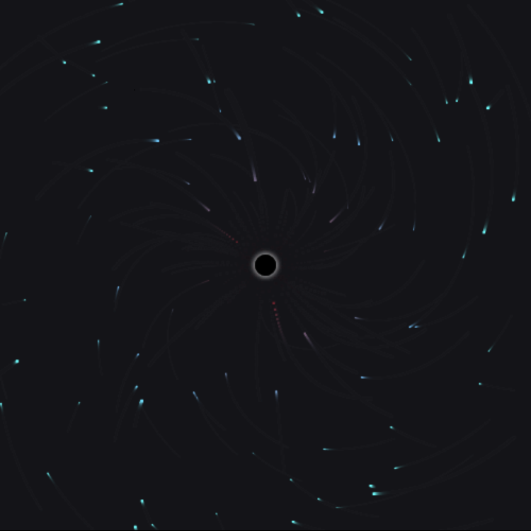
Вид при открытии программы:
В центре находится черная дыра, вокруг неё по своим орбитам летают частицы, и при нахождении на определенном расстоянии они начинают поглощаться черной дырой.

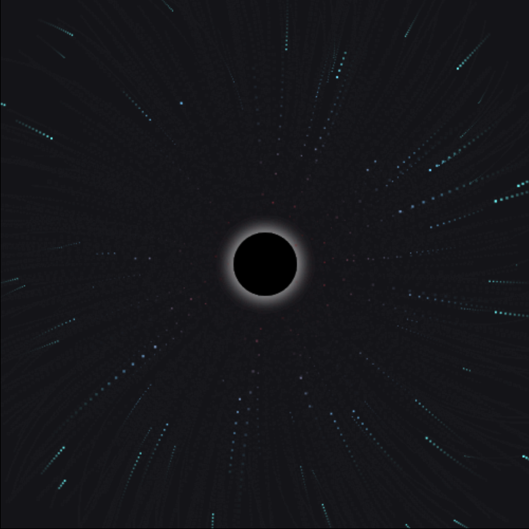В программе можно увеличивать радиус черной дыры. При увеличении размера будет расти гравитационная сила притяжения.

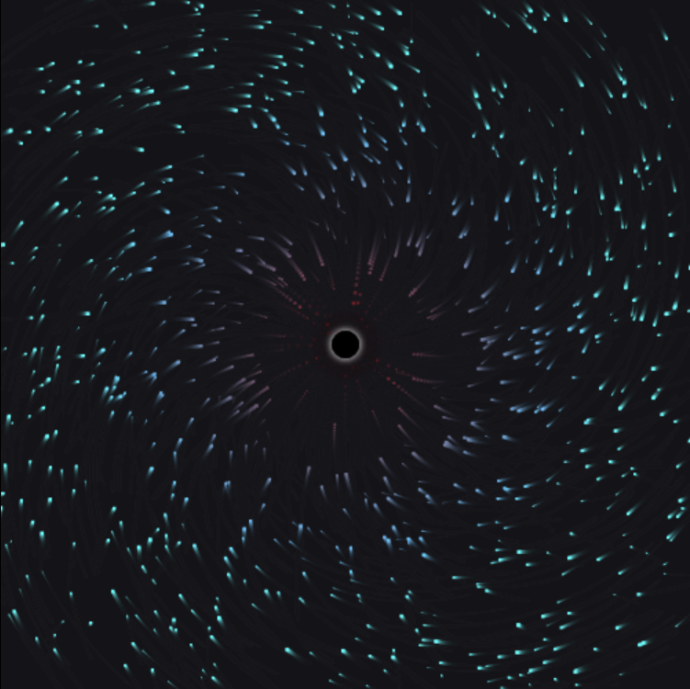
Так же в программе можно увеличить число частиц

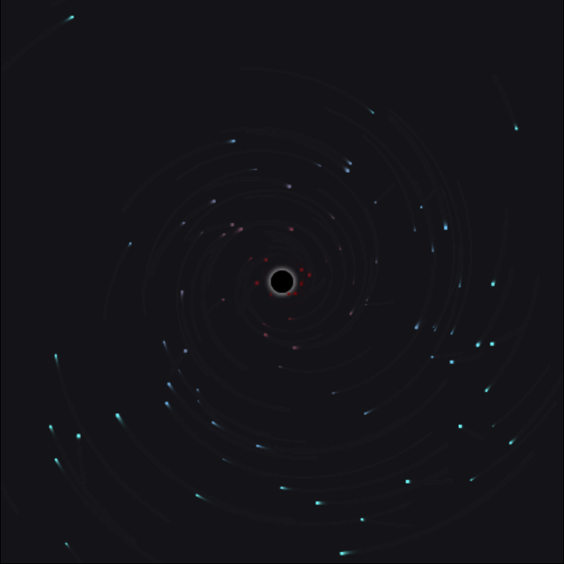

Так же в программе можно изменить силу гравитации (на данном изображении гравитация равна 0)

Заключение

Данная программа представляет из себя визуализацию черной дыры в космосе.
Существует возможность изменения размера дыры, количества частиц, грвитационной силы между дырой и частицами.

Список литературы
- https://codepen.io/#
- http://jsdo.it/hakim/magnetic
- http://jsdo.it/akm2/5SPA
- https://learn.javascript.ru/

